|  |
| --- |
|  |
| Schnaps2gether |
|  |
| Mehrspieler Android Schnapsen App |

**version 1.1 29.04.2015**

Schnaps2gether

Mehrspieler Android Schnapsen App

# Einleitung

### Zweck dieses Dokuments

Dieses Dokument dient dazu die Anforderungen und Pläne für das Projekt Schnaps2gether zu sammeln.

### Projektrahmen

#### Projektteam

|  |  |  |
| --- | --- | --- |
| Name | Matrikelnummer | Aufgaben |
| Eberhard Alice | 1360554 | Design |
| Eder Norbert | 1360123 | Testen / Qualitätssicherung / Metriken |
| Maier Kerstin | 1360152 | Implementierung |
| Pachatz Veronika | 1360191 | Implementierung |
| Platter Frederik | 1360281 | Dokumentation |

### Projektübersicht

Das Ziel dieses Projekts ist die Vervollständigung und Auslieferung eines Softwareprodukts. Dieses Produkt setzt sich aus der Android-Applikation Schnaps2gether und der zugehörigen Dokumentation zusammen.

# Allgemeine Produktbeschreibung

### Produktfunktionen

### Basisfeatures

* Schnaps2gether ermöglicht 2, 3 oder 4 Spielern gegeneinander an einem Ort Schnapsen zu spielen.
* Ein Spieler kann ein neues Spiel starten oder einem bereits erstellten Spiel beitreten.
* Der Spieler kann ein Spiel für 2, 3 oder 4 Spieler anlegen.
* Jeder Spieler kann sich einen Nicknamen geben.
* Jedem Spieler werden die aktuellen Punktelisten des Spiels angezeigt.
* Spieler können Schummeln und beim Schummeln ertappt werden (durch Betätigung von einer Schaltfläche).
* Möglichkeiten zum Schummeln sind Karten austauschen, in die Karten von Gegner schauen und mit Partner kommunizieren (nur bei 4er Schnapsen).
* Wenn ein Spieler das Spiel verlässt wird die Spielrunde automatisch beendet.
* Die Spielregeln werden als Dokumentation in der App aufrufbar sein.

### Zusatzfeature 1 – Steuerung durch Bewegung

* Als Spieler kann ich durch eine Schüttelbewegung des Android-Geräts das Schummeln eines gegnerischen Spielers unterbinden.

### Zusatzfeature 2 – Steuerung durch Sprache

* Spieler können 20er und 40er ansagen, wenn Sie mit dem nächsten Spielzug an der Reihe sind.
* Ein Spieler kann beim 3er und 4er Schnapsen ansagen, welche Spielart (Land, Schnapser, etc.) er spielen möchte und das Spiel eines anderen „flecken“.

### Zusatzfeature 3 – Statistik aller Spiele

* Jeder Spieler kann sich seine persönliche Statistik über all seine bisherigen Spiele anzeigen lassen. Die Statistik enthält:
  + die Anzahl der gewonnen und verlorenen Spiele
  + die Anzahl der erfolgreichen und ertappten Schummelversuche

### Information zu ähnlichen Systemen

Kartenspielapplikationen sind keine Besonderheit, allerdings verwenden sie im Allgemeinen international bekannte Kartenspiele. Mehrspielerfähige Applikationen gibt es auch in großer Menge, jedoch verwenden diese fast immer eine Internetverbindung, sodass Spieler aus allen Winkeln der Welt miteinander spielen können.  
Mehrspieler-Kartenspielapplikationen sind meist simple Implementierungen ihrer realen Vorbilder und brillieren durch ein intuitives User Interface.

### Zielgruppe

Als Zielgruppe werden Jugendliche im Alter von 14 bis 25 Jahren betrachtet, die in Cafés und Gasthäuser gehen und sich durch die Applikation Schnaps2gether zusammensetzen können, um Karten zu spielen.

### Rahmenbedingungen

Die Obergrenze des Budgets des Kunden liegt bei 100.000 €. Acht Konkurrenten bewarben sich um die Ausschreibung und der Kunde legt bei der Wahl des Angebots vor allem Wert auf das Preis-Leistungs-Verhältnis. Das vollständige Produkt soll dem Kunden am 24.06.2015 präsentiert werden.

# Funktionale Anforderungen

# Schnittstellenanforderungen

# Nicht funktionale Anforderungen

### Reliability

### Maintainability

# Anwendungsszenario

# Vorläufiger Terminplan

### Burndown Charts

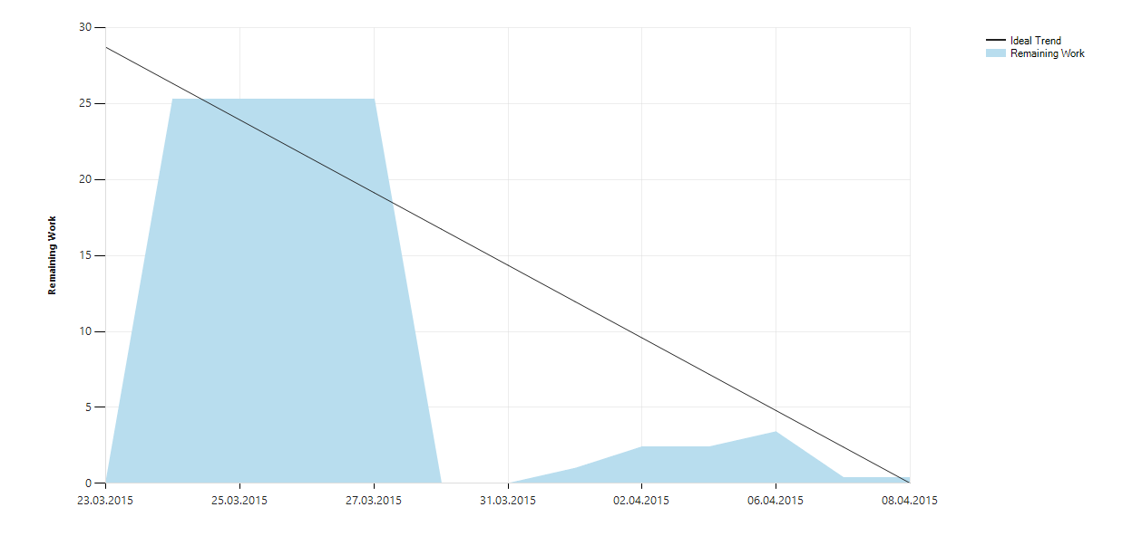Release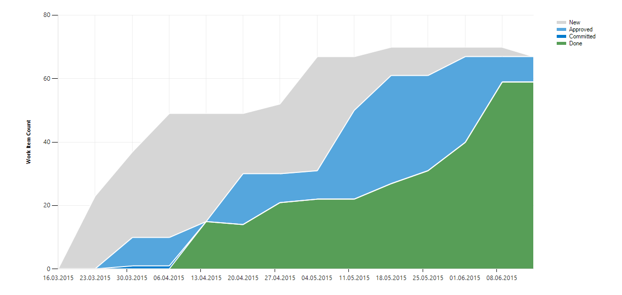  
Sprint 1

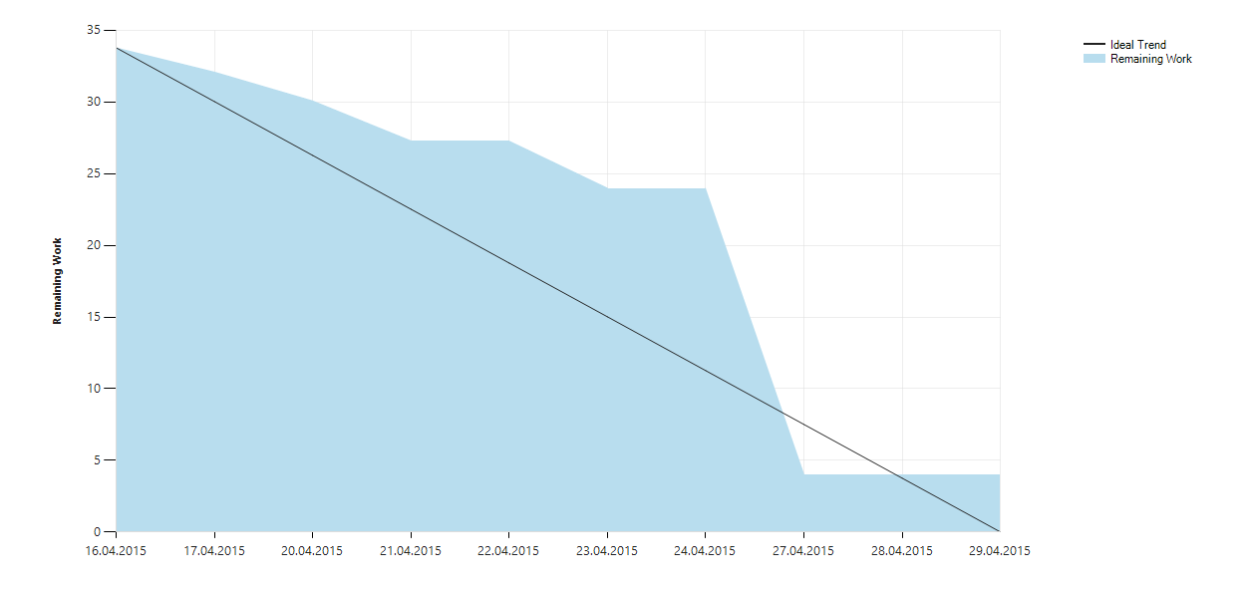Sprint 2  
Sprint 3

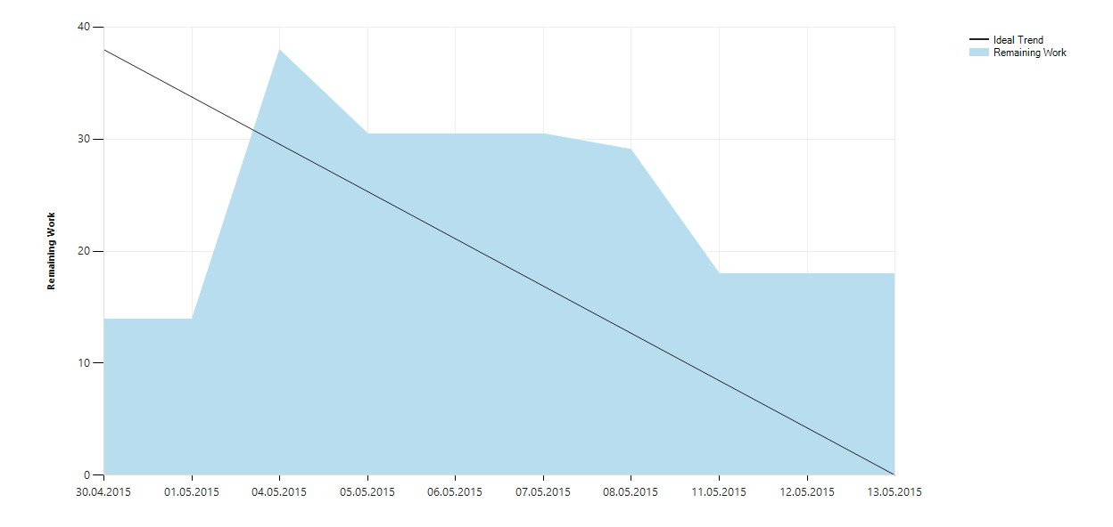

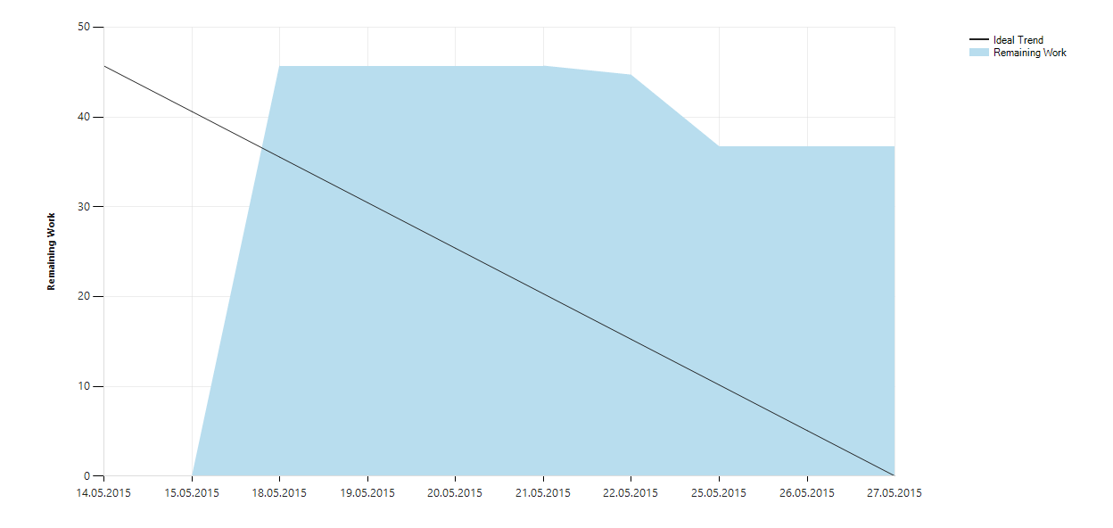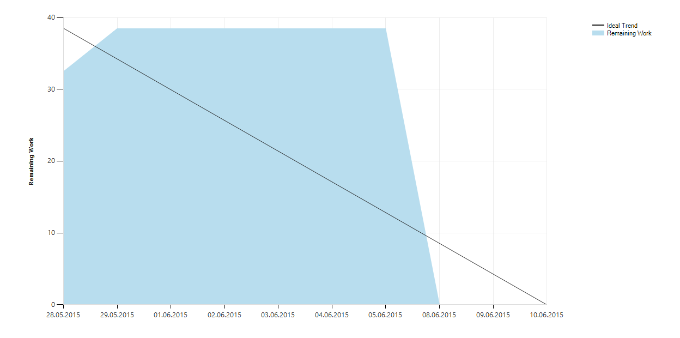Sprint 4  
Sprint 5  
Sprint 6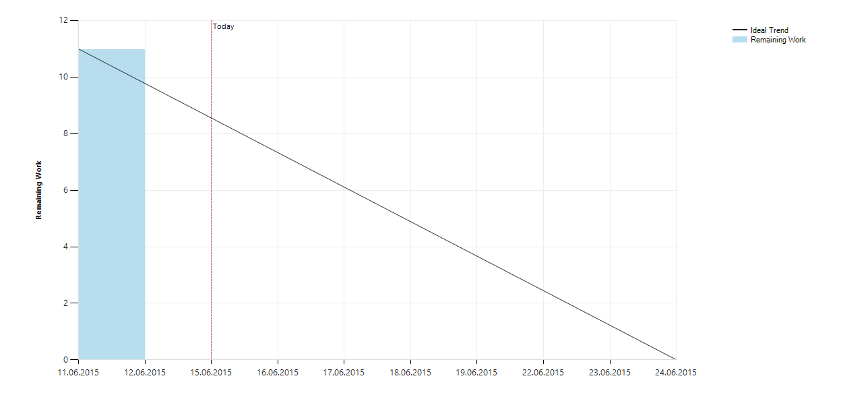

### User Stories

# 

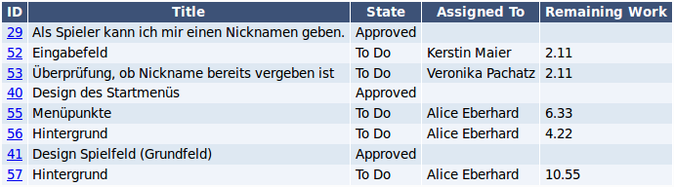

# Vorläufiger Budgetplan

|  |  |  |
| --- | --- | --- |
| Pos. | Beschreibung | EUR |
| 1 | Basisfeatures | 72 345,00 € |
| 2 | Zusatzfeature 1 – Steuerung durch Bewegung | 2 205,00 € |
| 3 | Zusatzfeature 2 – Steuerung durch Sprache | 15 750,00 € |
| 4 | Zusatzfeature 3 – Statistik aller Spiele | 4 410,00 € |
|  | **SUMME** | **94 710,00 €** |

# Vorläufiger Testplan

Mit welchen Kriterien, Metriken und Methoden wird die Qualität des Produkts gesteigert:

## Testbereiche

### Userinterface und Funktionalität

Der visuelle Anreiz ist nach dem Spielspaß wohl eine der wichtigsten Kriterien für eine Spieleapp. Hierbei muss getestet werden:

* **UI Layout und Elemente:** Regressionstests sollten bei jeder Änderung der GUI durchgeführt werden um zu gewährleisten, dass die App weiterhin mit einer Vielzahl von Geräten korrekt angezeigt wird. Usability Tests um Interaktion zwischen Mensch und App zu optimieren.
* **Menüstruktur und Funktonalität**
* **Bildschirmorientierung:** Wird die App bei drehen und wenden des Bildschirms immer noch korrekt angezeigt?
* **Bildschirmauflösung:** Testen der App auf verschiedenen Bildschirmen um zu gewährleisten, dass Grafiken nicht verpixelt werden.

### Usability und User Experience

Testen des Spiels durch externe Nutzer um Benutzerfreundlichkeit und Spielspaß zu ermitteln. Bewertung erfolgt mittels Punkteskala. Hierbei ist zu berücksichtigen, dass die Tester das Spiel nicht auf dem Emulator sondern gleich auf dem Gerät testen Wichtige Faktoren:

* **Responsiveness:** Reagiert die App auf Eingaben vom Nutzer? Was ist die Reaktionszeit? Maximalreaktionszeit?
* **Umgehen mit Unterbrechungen:** Kann das Spiel nach Unterbrechungen durch z.B. Anruf leicht wieder aufgenommen werden? Was passiert bei Verbindungsabbruch im Bluetooth Netzwerk und Verzögerungen im Spiel?

### Leistung und Ressourcennutzung

* Synchronisation zwischen verschiedenen Geräten während des Spiels
* Batterienutzung
* CPU, Speichernutzung

### Sonstige

* **Sicherheit:** Speziell bei Nutzung von Funktionalitäten von Drittanbietern

## Tests:

* Usabilitytests: Test durch User zur Detailoptimierung von Interaktionsprozessen
* Leistungstest
* Funktionstest: Prüfung von Sollverhalten vor Auslieferung
* Lasttest : Nummer der Spieler, Frames per Second, Speichernutzung
* Regressionstests: Bei Änderungen in der Software
* Kompatibilitätstests: Verschiedene Geräte

## Frameworks & Testprogramme

Liste von automatisierten Tests für Funktionstests:

* Selendroid : <http://selendroid.io/>
* Appium: <http://appium.io/>
* Uiautomator http://developer.android.com/tools/help/uiautomator/index.html
* JUNIT
* MonkeyRunner

## Metriken

* Code coverage
* Defect tracking
* User satisfaction
* Weighted Methods per Class
* Package metrics: Efferent/afferent coupling, Instabililty, Abstractness

## Vorläufiger Testplan

|  |  |  |
| --- | --- | --- |
| Phase | Aufgaben | Vorgeschlagene Tests |
| 1 | Erstes Layout des Spielfeldes, GUI, erste Auswahlmöglichkeiten | Usability Tests mit Klickdummy, Regressionstest |
| 2 | Implementierung von Spielermodi, Setup Bluetooth Netzwerk, Basisfunktionalitäten | Regressionstest, Usability Tests |
| 3 | Erweiterte Funktionen wie Sprachsteuerung, Gestensteuerung | Regressionstest, Usability Tests |
| 4 | Testphase vor Auslieferung | Funktionstests  Lasttest  Kompatibilitätstest |

# Anhang

### Protokoll Kick-off Meeting

* Besprochene Punkte:
  + Aus welchem Grund wollen sie diese App erstellen?
  + Wie sieht die Zielgruppe aus?
  + Welches Spiel sollte genau implementiert werden?
  + Welche Spielregeln sollten dem Spiel zugrunde liegen?
  + Wie hoch sollte die maximale Spieleranzahl? Bei Schnapsen z.B. maximal 4 Spieler
  + In der Kurzbeschreibung wurde erwähnt, dass alle Spieler vor Ort sein sollen. Kann Implementierung via Bluetooth erfolgen.
  + Wie sollte es möglich sein zu Schummeln, Schummeln zu unterbinden und in die Karten eines anderen zu schauen?
  + Wie sollten Benutzer Gesten, Sprachsteuerungen, Bewegungen zur Spielbeeinflussung nutzen können?
  + Genügt die Unterstützung ab Android Version 4.0
  + Welche Produktfunktionen sind Musskriterien?
  + Sind Punktlisten ein Muss-/Wunschkriterium?
  + Gibt es einen Zeitrahmen / Budgetrahmen?
  + Sind Wartungstätigkeiten zu erwarten? Wenn ja, werden dafür nach Projektfertigstellung eigene Wartungsverträge vereinbart oder soll dies gleich in die Aufwandsschätzung mit einfließen?
  + Gibt es für Sie noch wesentliche Punkte die Musskriterien sind und in der bisherigen Diskussion nicht besprochen wurden?

**10.2.** **Wichtigste Konzepte von Scrum**

* + **Daily Scrum Meeting:** Tägliche maximal 15 minütige Meetings des Entwicklungsteams und des Scrum Masters. Besprochen werden die zuletzt erledigten und die als nächstes anfallenden User Stories.
  + **Product Owner:** Er repräsentiert den Kunden und vertritt die Interessen des Kunden.
  + **Product-Backlog:** Geordnete Auflistung aller User Stories eines Softwareproduktes.
  + **Scrum Master:** Person die das Scrum-Team vom Management abschirmt, aber nicht Teil des Scrum-Teams oder des Managements ist. Sorgt für einen fortlaufenden Entwicklungsprozess.
  + **Scrum Team:** Entwicklungsteam ohne fixe Zuteilung von Aufgaben über alle Sprints hinweg.
  + **Scrum:** agiles Softwareentwicklungs-Framework.
  + **Sprint Review Meeting:** Scrum-Team präsentiert Ergebnisse des letzten Sprints.
  + **Sprint:** kurze Entwicklungszyklen in der Länge von 2 bis 6 Wochen.
  + **Sprint-Backlog:** Geordnete Auflistung aller User Stories die innerhalb eines Sprints abgearbeitet werden.
  + **Story Point:** Einheit zur Größenschätzung einer User Story.
  + **User Story:** Beschreibung eines konkreten Anwendungsfalls aus der Sicht des Nutzers.

**10.3. Übersicht zur Android Programmierung**

Die Entwicklung dieses Software-Produkts wird mit der Hilfe von Android Studio erfolgen. Dies ist ein IDE für das Java-Android-Framework und wurde von Google entwickelt. Grundsätzlich gibt es einen Source-Ordner mit ein oder mehreren *.xml-Dateien und darin befinden sich Informationen über die GUI-Elemente. Außerdem kommen auch verwendete Bilder in diesen Ordner. Des Weiteren gibt es eine Main-Datei, von der aus die App gestartet wird. Die wichtigsten Funktionen der App befinden sich in dieser Main-Datei. Beim Erstellen eines neuen Projektes kann die Android-Version ausgewählt werden und es wird automatisch angezeigt zu viel Prozent die App mit verschiedenen Android-Geräten kompatibel ist. Man kann innerhalb des Android Studios einen Emulator starten um die App zu testen. Bis jetzt hat keiner der Teammitglieder praktische Erfahrung mit der Android-App Programmierung. Während des Entwicklungsprozesses wird diese Übersicht kontinuierlich erweitert, damit alle Teammitglieder denselben Wissensstand haben.

**10.4. Handhabung der Zeiterfassung**

Für die Zeiterfassung wird die kostenlose Online-Plattform toggl verwendet. Die Beschreibung des Zeiterfassungseintrags hat folgende Syntax: „Tätigkeit – User Story Titel“. Tätigkeit kann Analyse, Implementierung, QA, Dokumentation oder Meeting sein. User Story Titel wird aus der User Story im Product Backlog übernommen. Die Zeiterfassungseinträge werden maximal auf 15 Minuten genau verbucht.